АДМИНИСТРАЦИЯ КОРЕНОВСКОГО ГОРОДСКОГО ПОСЕЛЕНИЯ
КОРЕНОВСКОГО РАЙОНА
ПОСТАНОВЛЕНИЕ
от 16.08.2017 № 1544
г. Кореновск

О внесении изменения в постановление администрации
Кореновского городского поселения Кореновского района
от 24 мая 2017 года № 1021 «Об утверждении муниципальной
программы Кореновского городского поселения
Кореновского района «Формирование современной
городской среды Кореновского городского поселения
Кореновского района»

В целях обеспечения эффективности реализации мероприятий муниципальной программы, администрация Кореновского городского поселения Кореновского района п о с т а н о в л я е т:
1. Внести в постановление администрации Кореновского городского поселения Кореновского района от 24 мая 2017 года № 1021 «Об утверждении муниципальной программы Кореновского городского поселения Кореновского района «Формирование современной городской среды Кореновского городского поселения Кореновского района» изменение:
1.1. Приложение к постановлению изложить в новой редакции (прилагается).
2. Признать утратившим силу постановление администрации Кореновского городского поселения Кореновского района от 20 июля 2017 года № 1403 «О внесении изменения в постановление администрации Кореновского городского поселения Кореновского района от 24 мая 2017 года № 1021 «Об утверждении муниципальной программы Кореновского городского поселения Кореновского района «Формирование современной городской среды Кореновского городского поселения Кореновского района»
3. Общему отделу администрации Кореновского городского поселения Кореновского района (Устинова) официально обнародовать настоящее постановление и обеспечить его размещение на официальном сайте администрации Кореновского городского поселения Кореновского района в информационно-телекоммуникационной сети «Интернет».
4. Постановление вступает в силу после его официального обнародования.

Глава
Кореновского городского поселения
Кореновского района Е.Н. Пергун
ПРИЛОЖЕНИЕ
к постановлению администрации
Кореновского городского поселения
Кореновского района
от 16.08.2017 № 1544

«ПРИЛОЖЕНИЕ

УТВЕРЖДЕНА
постановлением администрации
Кореновского городского поселения
Кореновского района
от 24.05.2017 № 1021

МУНИЦИПАЛЬНАЯ ПРОГРАММА
Кореновского городского поселения Кореновского района
«Формирование современной городской среды Кореновского городского поселения Кореновского района»

Паспорт муниципальной программы
Кореновского городского поселения Кореновского района
«Формирование современной городской среды Кореновского городского поселения Кореновского района»

Координатор муниципальной программы | Отдел жилищно-коммунального хозяйства, благоустройства и транспорта администрации Кореновского городского поселения Кореновского района.
Участники муниципальной программы | Администрация Кореновского городского поселения Кореновского района.
Цели муниципальной программы | Повышение уровня благоустройства территорий Кореновского городского поселения Кореновского района.
Задачи муниципальной программы | Повышение уровня благоустройства дворовых территорий Кореновского городского поселения Кореновского района;  Повышение уровня благоустройства муниципальных территорий Кореновского городского поселения Кореновского района.
Перечень целевых показателей муниципальной программы | Доля благоустроенных дворовых территорий от общего количества дворовых территорий;  Доля благоустроенных муниципальных территорий общего пользования от общего количества таких территорий.
Этапы и сроки реализации муниципальной программы | 2017-2019 года
Объем бюджетных ассигнований муниципальной программы | Общий объем средств, направленных на реализацию муниципальной программы составляет 14111,1 тыс. рублей, в том числе средства федерального бюджета 6621,3 тыс. рублей, средства краевого бюджета 4233,3 тыс. рублей, средства местного бюджета 3256,5 тыс. рублей.
Контроль за выполнением муниципальной программы | Администрация Кореновского городского поселения Кореновского района.

1.Характеристика текущего состояния и прогноз развития соответствующей сферы реализации муниципальной программы

1.1. Характеристика благоустройства дворовых территорий.
В Кореновском городском поселении Кореновского района 184 многоквартирных жилых дома. Основная часть домов построена от 25 до 50 лет назад.
Благоустройство дворов жилищного фонда и на сегодняшний день в целом по Кореновскому городском поселению Кореновского района полностью или частично не отвечает нормативным требованиям.
Пришло в негодность асфальтовое покрытие внутриквартальных проездов и тротуаров. Асфальтобетонное покрытие на 70% придомовых территорий имеет высокий физический износ.
Недостаточно производились работы во дворах по уходу за зелеными насаждениями, восстановлению газонов, удалению старых и больных деревьев, не осуществлялась посадка деревьев и кустарников. Зеленые насаждения на дворовых территориях представлены, в основном, зрелыми или перестойными деревьями, на газонах не устроены цветники.
Система дождевой канализации находится в неисправном состоянии и не обеспечивает отвод вод в периоды выпадения обильных осадков, что доставляет массу неудобств жителям и негативно влияет на конструктивные элементы зданий. В ряде кварталов города дождевая канализация отсутствует по причине того, что ее устройство не предусматривалось проектом.
В ряде дворов отсутствует освещение придомовых территорий, необходимый набор малых форм и обустроенных площадок. Отсутствуют специально обустроенные стоянки для автомобилей, что приводит к их хаотичной парковке.
Надлежащее состояние придомовых территорий является важным фактором при формировании благоприятной экологической и эстетической городской среды.
Проблемы восстановления и ремонта асфальтового покрытия дворов, озеленения, освещения дворовых территорий, ремонта (устройства) дождевой канализации либо вертикальной планировки на сегодня весьма актуальны и не решены в полном объеме в связи с недостаточным финансированием отрасли.
Принимаемые в последнее время меры по частичному благоустройству дворовых территорий не приводят к должному результату, поскольку не основаны на последовательном подходе к решению проблемы и не позволяют консолидировать денежные средства для достижения поставленной цели.
К благоустройству дворовых и внутриквартальных территорий необходим последовательный комплексный подход, рассчитанный на среднесрочный период, который предполагает использование программно-целевых методов, обеспечивающих увязку реализации мероприятий по срокам, ресурсам и исполнителям.
Основным методом решения проблемы должно стать благоустройство дворовых территорий, которое представляет из себя совокупность мероприятий, направленных на создание и поддержание функционально, экологически и эстетически организованной городской среды, улучшение содержания и безопасности дворовых территорий и территорий кварталов.
1.2. Характеристика сферы благоустройства муниципальных территорий общего пользования.
Внешний облик поселения, его эстетический вид во многом зависят от степени благоустроенности территории, от площади озеленения.
Благоустройство - комплекс мероприятий по содержанию объектов благоустройства (в том числе зеленых насаждений), направленных на создание благоприятных условий жизни, трудовой деятельности и досуга населения.
Озелененные территории вместе с насаждениями и цветниками создают образ города, формируют благоприятную и комфортную городскую среду для жителей и гостей города, выполняют рекреационные и санитарно-защитные функции. Они являются составной частью природного богатства города и важным условием его инвестиционной привлекательности.
На территории Кореновского городского поселения Кореновского района имеется 14 объектов - парк, скверы, бульвар, площадь и другие.
Для обеспечения благоустройства общественных территорий целесообразно проведение следующих мероприятий:
озеленение, уход за зелеными насаждениями;
оборудование малыми архитектурными формами, иными некапитальными объектами;
устройство пешеходных дорожек,
освещение территорий, в т. ч. декоративное;
обустройство площадок для отдыха, детских, спортивных площадок;
установка скамеек и урн, контейнеров для сбора мусора;
оформление цветников;
обеспечение физической, пространственной и информационной доступности общественных территорий для инвалидов и других маломобильных групп населения.
1.3. Прогноз развития соответствующей сферы реализации муниципальной программы.
Реализация муниципальной программы Кореновского городского поселения Кореновского района «Формирование современной городской среды Кореновского городского поселения Кореновского района» (далее муниципальная программа) позволит создать благоприятные условия среды обитания, повысить комфортность проживания населения города, увеличить площадь озеленения территорий, обеспечить более эффективную эксплуатацию жилых домов, улучшить условия для отдыха и занятий спортом, обеспечить физическую, пространственную и информационную доступность зданий, сооружений, дворовых территорий для инвалидов и других маломобильных групп населения.
Выполнение всего комплекса работ, предусмотренных муниципальной программой, создаст условия для благоустроенности и придания привлекательности объектам озеленения Кореновского городского поселения Кореновского района.

2. Цели, задачи и целевые показатели, сроки и этапы реализации муниципальной программы

2.1. Основной целью муниципальной программы является повышение уровня благоустройства территорий Кореновского городского поселения Кореновского района;
2.2. Основные задачи муниципальной программы, направленные на достижение вышеуказанных целей, заключаются в следующем:
а) повышение уровня благоустройства дворовых территорий Кореновского городского поселения Кореновского района;
б) повышение уровня благоустройства муниципальных территорий общего пользования Кореновского городского поселения Кореновского района.
2.3. Целевые показатели реализации муниципальной программы.

Таблица 1

Целевые показатели (индикаторы), характеризующие сферу содержания дворовых территорий

N п/п | Наименование целевого показателя (индикатора) | Единица измерения | Три года, предшествующие реализации Подпрограммы |  |  | Год формирования муниципальной программы  2017 год | 2018 год | 2019 год
 |  |  | 2014 год | 2015 год | 2016 год
1. | Количество благоустроенных дворовых территорий МКД | единиц | 101 | 107 | 111 | 112 | 113 | 114
2. | Доля благоустроенных дворовых территорий МКД от общего количества дворовых территорий МКД | % | 54 | 58 | 60 | 61 | 61 | 62
3. | Количество проведенных субботников по обустройству дворовых территорий в весенний и осенний периоды | единиц | 30 | 33 | 35 | 50 | 58 | 65
4. | Доля дворовых территорий, благоустроенных с финансовым участием граждан | % | - | - | - | - | - | -

Таблица 2

Целевые показатели (индикаторы), характеризующие благоустройство общественных территорий

N п/п | Наименование целевого показателя (индикатора) | Единица измерения | Три года, предшествующие реализации подпрограммы |  |  | Год формирования муниципальной программы  2017 год | 2018 год | 2019 год
 |  |  | 2014 год | 2015 год | 2016 год
1. | Количество благоустроенных муниципальных территорий общего пользования | единиц | - | 1 | 1 | 1 | 0 | 0
2. | Доля благоустроенных муниципальных территорий общего пользования от общего количества таких территорий | % | 35 | 42 | 50 | 57 | 57 | 57
3. | Количество реализованных проектов благоустройства муниципальных территорий общего пользования. | единиц | - | 1 | 1 | 1 | 0 | 0

Таблица 3

Ожидаемые результаты реализации Муниципальной программы

№ п/п | Цель, задача | Наименование целевого показателя (индикатора) | Единица измерения | 2017 год | 2018 год | 2019 год
1. | Цель.  Повышение уровня благоустройства территорий Кореновского городского поселения Кореновского района | Доля благоустроенных дворовых территорий от общего количества дворовых территорий | % | 61 | 61 | 62
 |  | Доля благоустроенных муниципальных территорий общего пользования от общего количества таких территорий | % | 57 | 57 | 57
2. | Задача 1.  Повышение уровня благоустройства дворовых территорий Кореновского городского поселения Кореновского района | Количество благоустроенных дворовых территорий МКД | единиц | 1 | 1 | 1
 |  | Количество проведенных субботников по обустройству дворовых территорий в весенний и осенний периоды | единиц | 50 | 58 | 65
 |  | Доля дворовых территорий, благоустроенных с финансовым участием граждан | % | 0 | 0 | 0
3. | Задача 2.  Повышение уровня благоустройства муниципальных территорий общего пользования Кореновского городского поселения Кореновского района | Количество благоустроенных муниципальных территорий общего пользования | единиц | 1 | 0 | 0
 |  | Количество реализованных проектов благоустройства муниципальных территорий общего пользования. | единиц | 1 | 0 | 0

2.4. В результате реализации мероприятий муниципальной программы ожидается снижение доли неблагоустроенных дворовых и муниципальных территорий общего пользования.
2.5. Успешное выполнение задач муниципальной программы позволит улучшить условия проживания и жизнедеятельности горожан и повысить привлекательность города.
2.6. Реализация муниципальной программы позволит достичь следующих результатов:
а) благоустройство территорий, прилегающих к многоквартирным жилым домам в количестве 3, в результате количество благоустроенных дворовых территорий в целом по городу составит 62 %.
б) благоустройство муниципальных территорий общего пользования - 1.
Необходимым условием реализации программы является проведение мероприятий по благоустройству дворовых и общественных территорий с учетом необходимости обеспечения физической, пространственной и информационной доступности зданий, сооружений и общественных территорий для инвалидов и других маломобильных групп населения.
Для реализации мероприятий программы подготовлены следующие документы:
минимальный перечень работ по благоустройству дворовых территорий многоквартирных домов, с приложением визуализированного перечня образцов элементов благоустройства, предполагаемых к размещению на дворовой территории (приложение 2 к Программе),
нормативная стоимость (единичные расценки) работ по благоустройству дворовых территорий, входящих в состав минимального перечня таких работ (приложения 4-5 к программе).
2.7. Срок реализации программы: 2017- 2019 года.

3. Перечень основных и дополнительных мероприятий муниципальной программы

№ п/п | Наименование мероприятия | Источник финансирования | Объем финансирования (тыс. руб.) |  |  |  |  | Срок реализации |  |  | Непосредственный ожидаемый результат | Ответственный исполнитель
 |  |  | 2017 год | 2018 год |  | 2019 год |  | 2017 год | 2018 год | 2019 год
1 | Благоустройство дворовых территорий Кореновского городского поселения Кореновского района (приложение 1 к программе) | Всего | 7960,2 | 1085,5 |  | 1085,5 |  | 3-4 квартал | 3-4 квартал | 3-4 квартал | - заасфальтированные дворовые проезды;  - установленные малые архитектурные формы (скамейки, лавки и урны);  - установлены новые детские игровые и спортивные площадки. | Администрация Кореновского городского поселения Кореновского района
 |  | Краевой бюджет | 2822,3 | 0,0 |  | 0,0
 |  | Федеральный бюджет | 4414,2 | 0,0 |  | 0,0
 |  | Местный бюджет | 723,7 | 1085,5 |  | 1085,5
2 | Благоустройство муниципальных территорий общего пользования Кореновского городского поселения Кореновского района (приложение 1 к программе) | Всего | 3979,9 | 0,0 |  | 0,0 |  | 3-4 квартал | - | - | установленные малые архитектурные формы (скамейки, лавки и урны);  - отремонтированные тротуарные дорожки. | Администрация Кореновского городского поселения Кореновского района
 |  | Краевой бюджет | 1411,0 | 0,0 |  | 0,0
 |  | Федеральный бюджет | 2207,1 | 0,0 |  | 0,0
 |  | Местный бюджет | 361,8 | 0,0 |  | 0,0
 | Всего |  | 14111,1
3 | Изготовление проектно-сметной документации и проведение ее оценочной экспертизы | Иные межбюджетные трансферты на поощрение победителей краевого смотра-конкурса по итогам деятельности органов местного самоуправления поселений по решению вопросов местного значения на звание лучшего поселения в Краснодарском крае | 0 |  | 0 |  | 0 |  |  |  | Изготовлен проект благоустройства прилегающей территории многоквартирных жилых домов, расположенных в городе Кореновске по ул. Фрунзе район д.205, 207, 209  Разработана сметная документация по объекту: «Благоустройство территории многоквартирных жилых домов №№ 205, 207, 209 по ул. Фрунзе в г. Кореновске»  Разработана сметная документация по объекту: «Благоустройство клумбы, прилегающей к зданию банка УралСиб, на пересечении ул. Красной и ул. Фрунзе в г. Кореновске» | Администрация Кореновского городского поселения Кореновского района

4. Ресурсное обеспечение муниципальной программы

Финансовые гарантии муниципальной программы осуществляются за счет средств бюджета Кореновского городского поселения Кореновского района и при привлечении средств из федерального и краевого бюджета на условиях софинансирования, мероприятия муниципальной программы будет осуществляться в соответствии с федеральным законодательством.
Общий объем средств, направленных на реализацию муниципальной программы составляет 14111,1 тыс. рублей, в том числе по источникам финансирования:
за счет средств местного бюджета 3256,5 тыс. рублей;
за счет средств краевого бюджета 4233,3 тыс. рублей (на основании постановления главы администрации (губернатора) Краснодарского края от 14 марта 2017 года № 169 «О внесении изменений в некоторые правовые акты главы администрации (губернатора) Краснодарского края»);
за счет средств федерального бюджета 6621,3 тыс. рублей (на основании постановления Правительства Российской Федерации от 10 февраля 2017 года № 169 «Об утверждении Правил предоставления и распределения субсидий из федерального бюджета бюджетам субъектов Российской Федерации на поддержку государственных программ субъектов Российской Федерации и муниципальных программ формирования современной городской среды»).

5. Методика оценки эффективности реализации муниципальной программы

5.1. Для оценки степени достижения целей и решения задач (далее – степень реализации) муниципальной программы определяется степень достижения плановых значений каждого целевого показателя, характеризующего цели и задачи муниципальной программы.
5.2. Степень достижения планового значения целевого показателя, характеризующего цели и задачи муниципальной программы, рассчитывается по следующим формулам:
для целевых показателей, желаемой тенденцией развития которых является увеличение значений:
СДгппз= ЗПгпф/ ЗПгпп;
для целевых показателей, желаемой тенденцией развития которых является снижение значений:
СДгппз= ЗПгпл/ ЗПгпф, где:
Сдгппз – степень достижения планового значения целевого показателя, характеризующего цели и задачи муниципальной программы;
ЗПгпф – значение целевого показателя, характеризующего цели и задачи муниципальной программы, фактически достигнутое на конец отчетного периода;
Зпгпп – плановое значение целевого показателя, характеризующего цели и задачи муниципальной программы.
5.3. Степень реализации муниципальной программы рассчитывается по формуле:
М СРгп= ∑СДгппз/ М, где:
Сргп – степень реализации муниципальной программы;
Сдгппз – степень достижения планового значения целевого показателя (индикатора), характеризующего цели и задачи муниципальной программы;
М – число целевых показателей, характеризующих цели и задачи муниципальной программы.
При использовании данной формулы в случаях, если СДгппз>1, значение Сдгппз принимается равным 1.
При оценке степени реализации муниципальной программы ответственным исполнителем могут определяться коэффициенты значимости отдельных целевых показателей. При использовании коэффициентов значимости приведенная выше формула преобразуется в следующую:
М СРгп = ∑ СДгппз*ki, где:
ki – удельный вес, отражающий значимость показателя, ∑ki=1.
5.4. Эффективность реализации муниципальной программы оценивается в зависимости от значений оценки степени реализации муниципальной программы и оценки эффективности реализации входящих в нее подпрограмм (ведомственных целевых программ, основных мероприятий) по следующей формуле:
j ЭРгп= 0,5* СРгп+ 0,5*∑ЭРп/п*kj/ j, где:
Эргп – эффективность реализации муниципальной программы;
Сргп – степень реализации муниципальной программы;
ЭРп/п – эффективность реализации подпрограммы (ведомственной
целевой программы, основного мероприятия);
kj – коэффициент значимости подпрограммы (ведомственной целевой программы, основного мероприятия) для достижения целей муниципальной программы, определяемый в методике оценки эффективности муниципальной программы ответственным исполнителем. По умолчанию kjо пределяется по формуле:
kj= Фj/Ф, где:
Фj – объем фактических расходов из местного бюджета (кассового исполнения) на реализацию j-той подпрограммы (ведомственной целевой программы, основного мероприятия) в отчетном году;
Ф - объем фактических расходов местного бюджета (кассового исполнения) на реализацию муниципальной программы;
j – количество подпрограмм (ведомственных целевых программ, основных мероприятий).
5.5. Эффективность реализации муниципальной программы признается высокой в случае, если значение ЭР гп составляет не менее 0,90.
Эффективность реализации муниципальной программы признается средней в случае, если значение ЭР гп составляет не менее 0,80.
Эффективность реализации муниципальной программы признается удовлетворительной в случае, если значение ЭР гп составляет не менее 0,70.
В остальных случаях эффективность реализации муниципальной программы признается неудовлетворительной.

6. Механизм реализации муниципальной программы и контроль за ее выполнением

6.1. Ответственным исполнителем муниципальной программы является администрация Кореновского городского поселения Кореновского района.
6.2. Исполнителями муниципальной программы являются:
а) администрация Кореновского городского поселения Кореновского района.
6.3. Исполнитель муниципальной программы:
а) координирует деятельность исполнителей по реализации мероприятий муниципальной программы;
б) осуществляет оценку эффективности реализации муниципальной программы путем определения степени достижения целевых показателей муниципальной программы и полноты использования средств;
в) готовит в срок до 31 декабря текущего года годовой отчет о реализации муниципальной программы и представляет его в установленном порядке.
г) осуществляют реализацию мероприятий муниципальной программы, отдельных в рамках своих полномочий;
д) разрабатывают и согласовывают проект изменений в муниципальную программу;
е) формируют предложения по внесению изменений в муниципальную программу, направляют их ответственному исполнителю;
ж) подписывают акты выполненных работ в соответствии с заключенными муниципальными контрактами и договорами.
6.4. На реализацию муниципальной программы могут повлиять внешние риски, а именно:
а) при размещении муниципальных заказов согласно Федеральному закону от 5 апреля 2013 года № 44-ФЗ "О контрактной системе в сфере закупок товаров, работ, услуг для обеспечения государственных и муниципальных нужд" некоторые процедуры торгов могут не состояться в связи с отсутствием претендентов. Проведение повторных процедур приведет к изменению сроков исполнения программных мероприятий;
б) несвоевременное выполнение работ подрядными организациями может привести к нарушению сроков выполнения программных мероприятий;
в) заключение муниципальных контрактов и договоров с организациями, которые окажутся неспособными исполнить свои обязательства.
6.5. Основными финансовыми рисками реализации муниципальной программы является существенное ухудшение социально-экономической ситуации и уменьшение доходной части бюджета города, что повлечет за собой отсутствие или недостаточное финансирование мероприятий муниципальной программы, в результате чего показатели муниципальной программы не будут достигнуты в полном объеме.
6.6. Способами ограничения рисков являются:
а) концентрация ресурсов на решении приоритетных задач;
б) изучение и внедрение положительного опыта других муниципальных образований;
в) повышение результативности реализации программы и эффективности использования бюджетных средств;
г) своевременное внесение изменений в бюджет Кореновского городского поселения Кореновского района и муниципальную программу.

Начальник отдела
жилищно-коммунального
хозяйства, благоустройства и
транспорта администрации
Кореновского городского поселения Т.В. Шамрай

ПРИЛОЖЕНИЕ № 1
к муниципальной программе «Формирование современной городской среды Кореновского городского поселения Кореновского района»

Адресный перечень дворовых территорий сформированный в соответствии с предложениями, поступившими в рамках общественного обсуждения.

№ п/п | Адрес дворовой территории | Дата реализации проекта | Средства на реализацию мероприятий, тыс. руб. | Ответственный исполнитель
1 | Дворовая территория многоквартирных жилых домов № 205, № 207, № 209 по ул. Фрунзе в г. Кореновске | 2017 год | 8322,0 | Отдел жилищно-коммунального хозяйства, благоустройства и транспорта администрации Кореновского городского поселения Кореновского района
2 | Дворовая территория многоквартирного жилого дома № 87 по ул. Щорса в г. Кореновске | 2018 год | 1085,5
3 | Дворовая территория многоквартирного жилого дома № 50 по ул. Крупской в г. Кореновске | 2019 год | 1085,5

Адресный перечень общественных территорий сформированный в соответствии с предложениями, поступившими в рамках общественного обсуждения

№ п/п | Адрес общественной территории | Дата реализации проекта | Средства на реализацию мероприятий, тыс. руб. | Ответственный исполнитель
1 | Клумба, прилегающая к зданию банка «УралСиб», на пересечение ул. Красная и ул. Фрунзе в г. Кореновске | 2017 год | 3618,1 | Отдел жилищно-коммунального хозяйства, благоустройства и транспорта администрации Кореновского городского поселения Кореновского района
2 | - | 2018 год | 0,0
3 | - | 2019 год | 0,0

ПРИЛОЖЕНИЕ № 2
к муниципальной программе «Формирование современной городской среды Кореновского городского поселения Кореновского района»

Минимальный перечень работ
по благоустройству дворовых территорий
многоквартирных домов

Виды работ
1. Ремонт дворовых проездов
2. Обеспечение освещения дворовых территорий
3. Установка скамеек
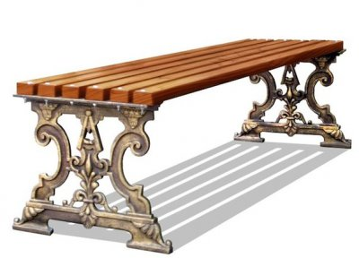 | Характеристики:  - Длина от 150 см  - Высота 42 см  - Ширина 46 см  - Глубина посадочного места 41 см  - Вес от 48 кг.
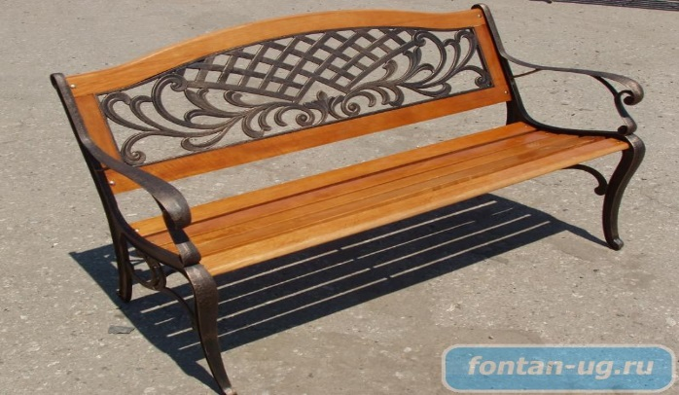 | СКАМЕЙКА SD-365.2  Артикул: SD-365.2  Подробнее: Металл + дерево  Характеристика:  - Длина 120 см  - Ширина 62см  - Высота 82 см  - Вес: 28 кг
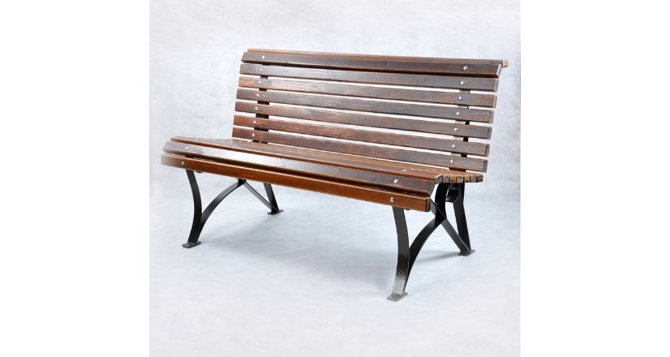 | Скамья "Тенистая"  Материал: Сталь, сосна  Характеристика:  - Длина 150 см  - Ширина 70 см  - Высота 80 см.
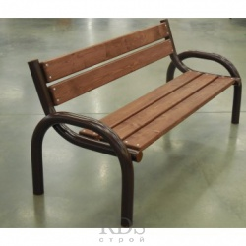 | Каркас: чугун, труба  Материал: массив сосны.  Размеры изделия:  - Длина - 1800 мм  - Диаметр 64 мм
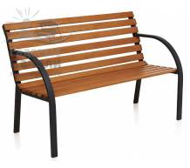 | Характеристики:  - Длина от 122 см  - Высота 81см  - Ширина 64 см  - Вес от 11,3 кг.

4. Установка урн
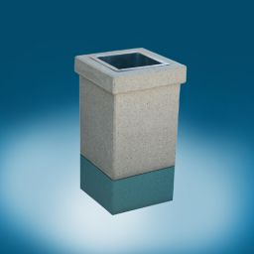 | Характеристика:  400х400х600 мм
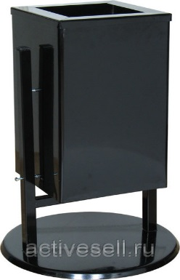 | Характеристика:  250х250х500 мм
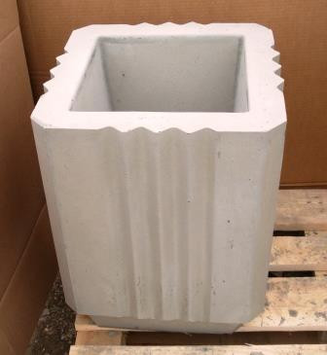 | Характеристика:  420х420х530 мм
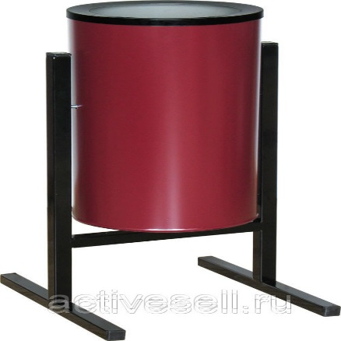 | Характеристика:  330х405х720 мм
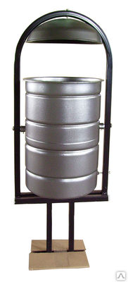 | Характеристика:  355х355х945мм

ПРИЛОЖЕНИЕ № 3
к муниципальной программе «Формирование современной городской среды Кореновского городского поселения Кореновского района»

Дополнительный перечень работ
по благоустройству дворовых территорий
многоквартирных домов

№  п/п | Наименование видов работ
1 | Оборудование детских и (или) спортивных площадок
2 | Оборудование автомобильных парковок
3 | Озеленение
4 | Ремонт имеющейся или устройство новой дождевой канализации, дренажной системы, организация вертикальной планировки территории (при необходимости)
5 | Устройство пандуса
6 | Устройство контейнерной площадки
7 | Расчистка прилегающей территории

ПРИЛОЖЕНИЕ № 4
к муниципальной программе «Формирование современной городской среды Кореновского городского поселения Кореновского района»

Единичные расценки
на ремонт дворовых проездов

№ п/п | Наименование работ | Ед. измер. | Количество | Стоимость с НДС в руб.
1 | Разборка бортовых камней: на бетонном основании | м | 1 | 341,57
2 | Разборка покрытий и оснований: асфальтобетонных (отмостка +валики водотвода) | м³ | 1 | 1326,24
3 | Разборка площадки из плитки тротуарной | м² | 1 | 65,33
4 | Разборка бетонна (валика у сущ.дороги и основание под сущ.лотком) | м³ | 1 | 6745,74
5 | Разработка грунта с погрузкой на автомобили-самосвалы экскаваторами с ковшом вместимостью: 0,5 (0,5-0,63) м3, группа грунтов 1 (25см) | м³ | 1 | 63,64
6 | Разработка грунта вручную траншеи под лоток, группа грунтов: 2 | м³ | 1 | 534,27
7 | Уплотнение грунта вибрационными катками 2,2 т на первый проход по одному следу при толщине слоя: 25 см | м³ | 1 | 21,68
8 | Планировка площадей: механизированным способом, группа грунтов 2 | м² | 1 | 1,97
9 | Устройство оснований и покрытий из песчано-гравийных: двухслойных, нижний слой толщиной 15 см | м² | 1 | 210,23
10 | Устройство оснований и покрытий из песчано-гравийных смесей: двухслойных с добавлением 30% щебня фр. 20-40 мм, верхний слой 10 см | м² | 1 | 166,73
11 | Установка бортовых камней бетонных: при других видах покрытий | м | 1 | 682,77
12 | Устройство покрытия толщиной 5 см из горячих асфальтобетонных смесей пористых крупнозернистых, плотность каменных материалов: 2,5-2,9 т/м3 | м² | 1 | 414,85
13 | Розлив вяжущих материалов | т | 1 | 4,45
14 | Устройство покрытия толщиной 4 см из горячих асфальтобетонных смесей плотных мелкозернистых типа АБВ, плотность каменных материалов: 2,5-2,9 т/м3 | м² | 1 | 409,72
15 | Замена люков и кирпичных горловин колодцев | люк | 1 | 3878,27
16 | Устройство водосбросных сооружений из лотков | м | 1 | 1993,6
17 | Заполнение бетоном с боков лотка | м³ | 1 | 1264,1
18 | Разборка деревянных заборов: штакетных | м² | 1 | 199,75
19 | Разборка: бетонных фундаментов под беседкой | м³ | 1 | 8032,64
20 | Корчевка вручную пней диаметром: от 310 до 350 мм | пень | 1 | 316,31

ПРИЛОЖЕНИЕ № 5
к муниципальной программе «Формирование современной городской среды Кореновского городского поселения Кореновского района»

Единичные расценки
на установку скамьи

№ | Вид работы | Ед. измерения | Стоимость с НДС, руб.
 | Работа
1 | Стоимость установки скамьи | шт | 1876
 | Оборудование
2 | Скамья  Размеры: 1500*380*680 | шт | 4368
3 | Скамья  Размеры: 2000*385*660 | шт | 5784
4 | Скамья со спинкой  Размеры: 1985*715*955 | шт | 11450

Единичные расценки
на установку урны

№ | Вид работы | Ед.  измерения | Стоимость с НДС, руб.
 | Работа
1 | Стоимость установки урны | шт | 513
 | Оборудование
2 | Урна наземная  Объем: 20л  Размеры: 400*300*540 | шт | 3469
3 | Урна наземная  Объем: 40л  Размеры: 480*380*570 | шт | 4053
4 | Урна с контейнером на бетонном основании (монтаж не требуется)  Размеры: 420*420*665 | шт | 3267

ПРИЛОЖЕНИЕ № 6
к муниципальной программе «Формирование современной городской среды Кореновского городского поселения Кореновского района»

ПОРЯДОК
разработки, обсуждения с заинтересованными лицами и утверждения дизайн-проектов благоустройства дворовой территории, включаемых в муниципальную программу «Формирования современной городской среды Кореновского городского поселения Кореновского района»

1. Настоящий порядок устанавливает процедуру разработки, обсуждения с заинтересованными лицами и утверждения дизайн-проектов благоустройства дворовой территории, включаемых в муниципальную программу «Формирования современной городской среды Кореновского городского поселения Кореновского района» (далее - Порядок).
2. Для целей Порядка применяются следующие понятия:
2.1. дворовая территория - совокупность территорий, прилегающих к многоквартирным домам, с расположенными на них объектами, предназначенными для обслуживания и эксплуатации таких домов, и элементами благоустройства этих территорий, в том числе парковками (парковочными местами), тротуарами и автомобильными дорогами, включая автомобильные дороги, образующие проезды к территориям, прилегающим к многоквартирным домам;
2.2. заинтересованные лица - собственники помещений в многоквартирных домах, собственники иных зданий и сооружений, расположенных в границах дворовой территории, подлежащей благоустройству.
3. Разработка дизайн - проекта обеспечивается отделом архитектуры и градостроительства администрации Кореновского городского поселения Кореновского района.
4. Дизайн-проект разрабатывается в отношении дворовых территорий, прошедших отбор, исходя из даты представления предложений заинтересованных лиц в пределах выделенных лимитов бюджетных ассигнований.
В случае совместной заявки заинтересованных лиц, проживающих в многоквартирных домах, имеющих общую дворовую территорию, дизайн - проект разрабатывается на общую дворовую территорию.
5. В дизайн - проект включается текстовое и визуальное описание проекта благоустройства, в том числе концепция проекта и перечень (в том числе визуализированный) элементов благоустройства, предполагаемых к размещению на соответствующей территории.
Содержание дизайн-проекта зависит от вида и состава планируемых работ. Дизайн-проект может быть подготовлен в виде проектно-сметной документации или в упрощенном виде - изображение дворовой территории на топографической съемке в масштабе с отображением текстового и визуального описания проекта благоустройства дворовой территории и техническому оснащению площадок исходя из минимального и дополнительного перечней работ, с описанием работ и мероприятий, предлагаемых к выполнению, со сметным расчетом стоимости работ исходя из единичных расценок.
6. Разработка дизайн-проекта осуществляется с учетом нормативов градостроительного проектирования.
7. Разработка дизайн - проекта включает следующие стадии:
7.1. осмотр дворовой территории, предлагаемой к благоустройству, совместно с представителем заинтересованных лиц;
7.2. разработка дизайн - проекта;
7.3. согласование дизайн-проекта благоустройства дворовой территории с представителем заинтересованных лиц;
7.4. утверждение дизайн-проекта общественной комиссией по осуществлению контроля и координации реализации муниципальной программы «Формирование современной городской среды Кореновского городского поселения Кореновского района».
8. Представитель заинтересованных лиц обязан рассмотреть представленный дизайн-проект в срок не превышающий двух календарных дней с момента его получения и представить в администрацию Кореновского городского поселения Кореновского района согласованный дизайн-проект или мотивированные замечания.
В случае не урегулирования замечаний, администрация Кореновского городского поселения Кореновского района передает дизайн-проект с замечаниями представителя заинтересованных лиц общественной муниципальной комиссии для проведения обсуждения с участием представителя заинтересованных лиц и принятия решения по дизайн-проекту.
9. Дизайн - проект утверждается общественной комиссией по осуществлению контроля и координации реализации муниципальной программы «Формирование современной городской среды Кореновского городского поселения Кореновского района», решение об утверждении оформляется в виде протокола заседания комиссии.

ПРИЛОЖЕНИЕ № 7
к муниципальной программе «Формирование современной городской среды Кореновского городского поселения Кореновского района»

Порядок трудового участия заинтересованных лиц в выполнении минимального и (или) дополнительного перечня работ по благоустройству дворовых территорий Кореновского городского поселения Кореновского района

1. Заинтересованные лица принимают участие в реализации мероприятий по благоустройству дворовых территории в рамках минимального и (или) дополнительного перечней работ по благоустройству в форме трудового участия.
2. Организация трудового участия осуществляется заинтересованными лицами в соответствии с решением общего собрания собственников помещений в многоквартирном доме, дворовая территория которого подлежит благоустройству, оформленного соответствующим протоколом общего собрания собственников помещений в многоквартирном доме.
3. Трудовое участие заинтересованных лиц в выполнении мероприятий по благоустройству дворовых территорий должно подтверждаться документально.
4. Документы, подтверждающие трудовую форму участия заинтересованных лиц в реализации мероприятий по благоустройству, предусмотренных минимальным и (или) дополнительным перечнями, предоставляются в администрации Кореновского городского поселения Кореновского района.
В качестве документов (материалов), подтверждающих трудовое участие могут быть представлены отчет подрядной организации о выполнении работ, включающей информацию о проведении мероприятия с трудовым участием граждан, отчет совета многоквартирного дома, лица, управляющего многоквартирным домом о проведении мероприятия с трудовым участием граждан. При этом, рекомендуется в качестве приложения к такому отчету представлять фото-, видеоматериалы, подтверждающие проведение мероприятия с трудовым участием граждан.
Документы, подтверждающие трудовое участие, представляются в администрацию Кореновского городского поселения Кореновского района не позднее 10 календарных дней со дня окончания работ, выполняемых заинтересованными лицами.

